表格2-4
健行科技大學教學創新成果報告
教師基本資料
單位 | 餐旅系 | 授課教師 | 黃經典
聯絡分機 | 6603 | E-mail | cooktien@uch.edu.tw
課程基本資料
課程名稱 | 菜單規劃 | 課號 | HM9104
授課學期 | 1111 | 授課班級 | 日餐2丙
授課人數 | 47 | 必／選修 | □必修 ■選修
- 課程策略及特色
1透過相關菜單開發與規劃個案分析教學
2藉由菜單開發與規劃製作教學引導
3培訓同學規劃與設計菜單製作方法
- 教學計畫
1同學藉由個案分析學習菜單規劃概念
2透過教師實際菜單規劃製作學習製作模式
3以小組教學方式規劃與呈現團隊菜單規劃成果
4課程結合設計思考教學法
- 評量施實方法(學生學習成效說明)
1同學透過菜單規劃與設計概念，學習到菜單企劃核心與方法。
2同學藉由課堂上實際餐飲菜單規劃與設計製作模式，具體應用菜單規劃在餐廳營運上。
3小組教學和規劃與呈現團隊菜單規劃成果，呈現具體菜單規劃作品。
- 具體成果
1同學透過課製化菜單規劃實際模擬出餐廳系列，實際學習到菜單企劃核心與方法。
2同學在課堂操作的餐飲菜單規劃與設計模式，具體展現菜單規劃的餐廳營運應用。
3同學由課堂當中的小組團隊規劃與設計主題菜單，呈現具體菜單規劃成果。
- 本教學創新課程之後續影響
1同學了解菜單規劃方式與企劃，後續能夠運用於相關餐飲規劃上。
2透過模擬菜單規劃模式，同學能夠獨立思考以及對於未來相關餐飲製作能夠實際運用。
3藉由小組共同討論與規劃過程，讓同學發揮團隊合作的組織能力以面對後續各類相關餐飲規劃與製作。

活動照片
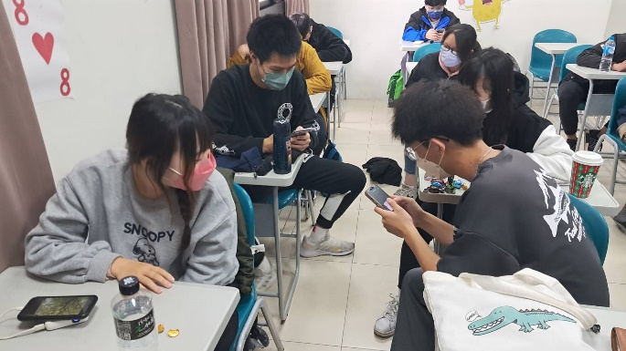  圖1：同學小組課堂討論1 |  | 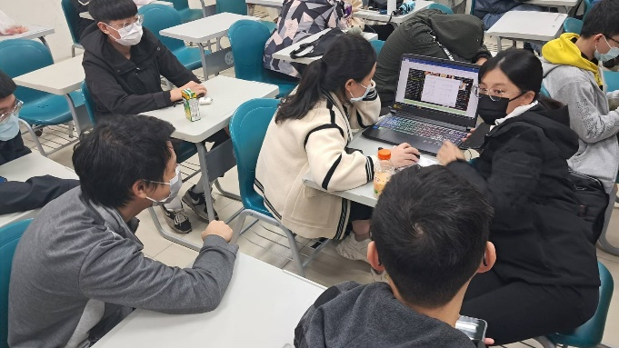圖2：同學小組課堂討論2
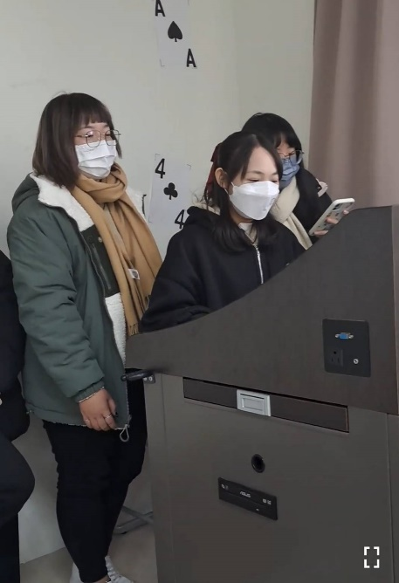  圖3：同學小組成果分享1 |  | 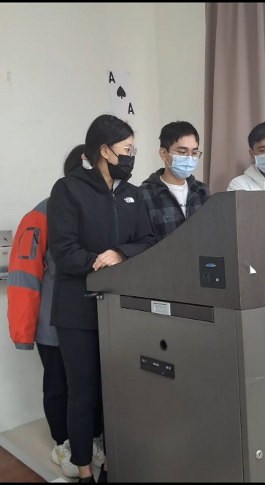  圖4：同學小組成果分享2
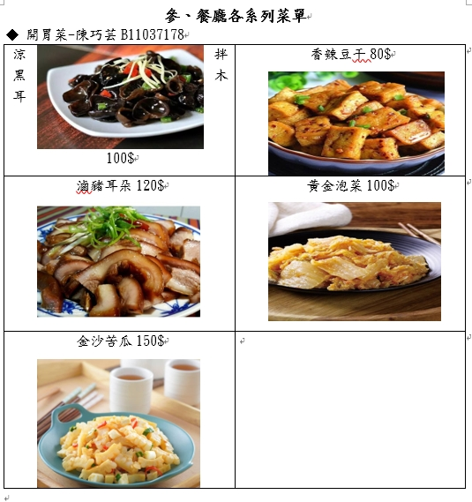  圖5：同學菜單成果呈現 |  | 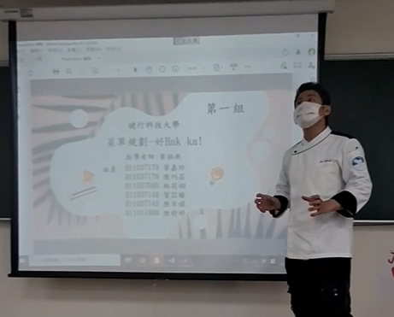  6：老師講評與回饋
- 附件檢核
□申請表  □成果報告(書面)  □成果報告(影音)  □課程教材：講義、投影片 |  | □課程回饋意見表  □回饋意見分析  □其他

表格2-5
課程回饋意見表
各位同學大家好：
為使學生得到最大效益的學習成果，老師們在本次課程融入最適切的教學創新策略。希望透過此問卷瞭解創新課程對您的實質協助，以及您對課程的看法，請各位協助填寫此份問卷。問卷分析結果僅作為教師分析教學成效及未來規劃課務改進依據，請您安心填寫，感謝您的參與！

1、基本資料
課程名稱： 學 期：
班 級： 學生姓名：
授課教師： 性 別：□男 □女
2、教學創新課程回饋調查表
項 目 | 同意程度分為五個級距，以5分代表非常同意，1分代表非常不同意。
 | 5 | 4 | 3 | 2 | 1
這門課的上課方式有激發我很多想法 | □ | □ | □ | □ | □
這門課提升我的學習興趣和動機 | □ | □ | □ | □ | □
這門課對於我的學習有顯著幫助 | □ | □ | □ | □ | □
這門課的教學內容有達到我的預期 | □ | □ | □ | □ | □
認為創新教學比傳統式教學生動活潑 | □ | □ | □ | □ | □
希望未來能有更多類似創新創意課程 | □ | □ | □ | □ | □

3、其他意見：
優點___________________________________________________________________
缺點___________________________________________________________________
建議___________________________________________________________________
課程回饋意見調查結果統計表
課程名稱 | 創新菜單規劃
學 期 | 111-1
授課教師 | 黃經典
應收份數 | ( 34 )份
實收份數 | ( 34 )份
有效份數 | ( 34 )份
回饋結果
激發更多想法 | 5(21)、4(8)、3(5)、2()、1()
提升學習興趣和動機 | 5(20)、4(10)、3(4)、2()、1()
對於學習有顯著幫助 | 5(22)、4(8)、3(4)、2()、1()
教學內容有達到預期 | 5(21)、4(8)、3(5)、2()、1()
創新教學比傳統式教學生動活潑 | 5(21)、4(7)、3(6)、2()、1()
希望能有更多類似創新創意課程 | 5(20)、4(10)、3(4)、2()、1()
上述結果整體平均 | 37.24
(5級距，5分為非常滿意，1分為極不滿意)
課程意見
優 點 | - 可以激發自己的點子跟創意，也可以想出各式各樣的風格  - 學會製作新的菜單並創新。  - 這堂課創新的上法激發很多我原本該有的學習欲望，讓我了解到菜單不是單單想菜這麼簡單，而是要顧及到成本、是否符合該店風格…..等。  - 老師上課認真  - 學到一些菜單相關的知識  - 學習如何規劃菜單  - 學習到很多菜單知識  - 上課輕鬆  - 有多去體驗到分組討論和活動  - 讚  - 課程資訊好懂不會過於困難並且讓學生很好的自由發揮  - 學習到了關於很多規劃菜單時需要考量的地方以及團隊合作  - 開始知道如何做飯和計劃菜單  - 學到了如何規劃菜單  - 老師用心教導連結每位學生 學以致用  - 可以學習團隊合作  - 這樣創新的課程跟過去的課程的相比顯得非  - 常有趣也更加提升學生上課專注度
缺 點 | - 我認為這門課的缺點是放很鬆，所以很多人常缺課，缺課還過對部分每次準時到的同學有點不公平，如果對於準時到的同學或是缺課同學有一些獎懲是不錯的。  - 沒有缺點  - 較為寬鬆組員過於懶散放爛  - 我還是不太擅長計劃
其他建議 | - 我認為除了讓我們一組一組做菜單，在期末的時候可以有個人菜單製作的部分，這樣除了可以了解到有誰對菜單規劃還不了解；還可以了解到自己對這門課掌握了多少，學習了多少。  - 下學期再難一點吧  - 老師教的很好  - 可以有更多不一樣主題的課程  - 我希望下學期還有這門課  - 沒有  - 老師很認真上課，也都講解很仔細

